Отчёт о мероприятиях, посвящённых международному дню защиты детей
МБДОУ «Детский сад №10 п.Зимёнки»

1 июня 2017 года в детском саду прошёл праздник , посвящённый Международному Дню защиты детей «Пусть всегда будет солнце!». Это мероприятие включало в себя:
-Утро радостных встреч, обмен улыбками и пожеланий хорошего настроения ,
-Спортивное развлечение «Детство-это мы!» , где дети занимались зарядкой, строили муравейник, превращались в пчёлок, собирали мёд, соревновались в эстафетах, встречались со сказочным героем Буратино, который перепутал времена года, собрался на прогулку в зимней одежде, отгадывали загадки, читали стихи про лето. Закончилось развлечение награждением детей за участие в конкурсе «Волшебная палочка», танцами с воздушными шарами и угощением от Буратино.
-Конкурс рисунков «Пусть всегда буду я!»
-Беседа с родителями «Права детей»
В празднике участвовало 20 детей.
Солнышко лучистое любит скакать! Утренняя гимнастика
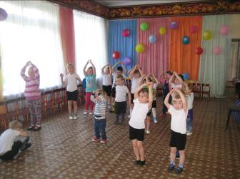
Едет, едет паровоз!
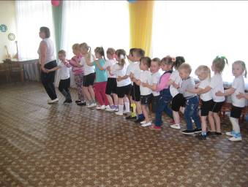

Конкурс стихотворений про лето
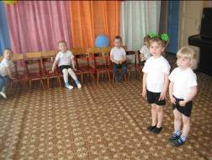
Эстафета «Собери мёд» « Построй муравейник»
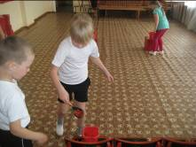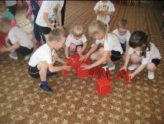
Встреча с Буратино награждение победителей
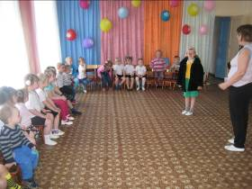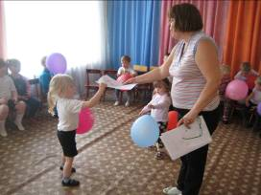
Сладкие угощения танцы с воздушными шарами
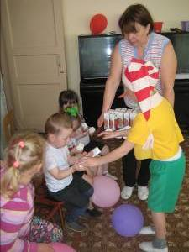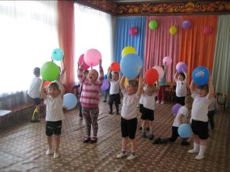
Конкурс рисунков
«Пусть всегда буду Я!
